**BÀI TẬP TƯƠNG TÁC VỚI GCS**

**1) Tải thư viện:**



**2) Update thư viện:**



**3) Đăng nhập vào tài khoản Google Cloud Platform:**

**4) Cập nhật về vùng hiện tại:**

**5) Liệt kê tất cả các tài khoản và project:**

**6) Đặt project id mặc định để tương tác:**

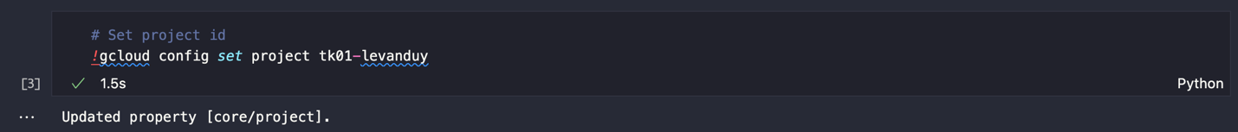

**7) Tạo storage client để người dùng tương tác:**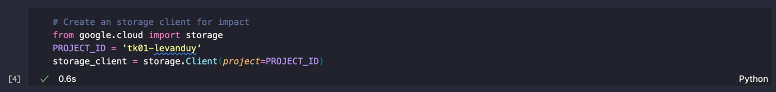

**8) Tạo ra bucket để chỉ định vùng lưu trữ dữ liệu:**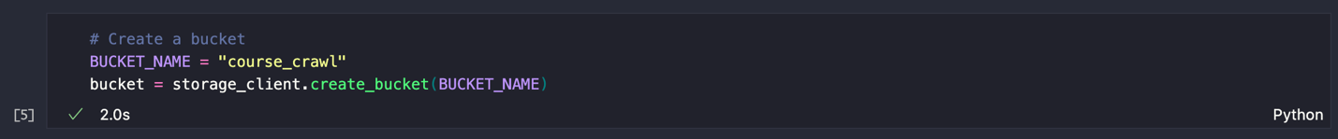

**9) Liệt kê tất cả các bucket có trong project hiện tại:**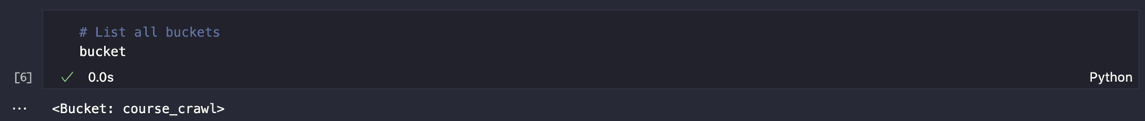

**11) Kiểm tra blob (đối tượng lưu trữ) xem đã tồn tài (đã được đẩy) lên chưa:**

**12) Download file về vị trí để tiến hành chuyển đổi sang định dạng parquet:**

**13) Tải thư viện pyarrow và pandas về để thực hiện một số thao tác:**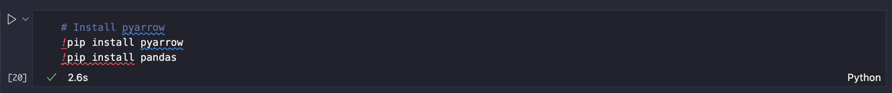

**14) Kiểm tra lại xem bucket hiện tại là bucket nào:**

**15) Đọc file đã được tải về dưới dạng Dataframe:**

**16) Chuyển đổi từ Dataframe sang Table:**



**17) Chuyển từ Table sang Parquet file:**

**18) Kiểm tra kích thước của các tệp:**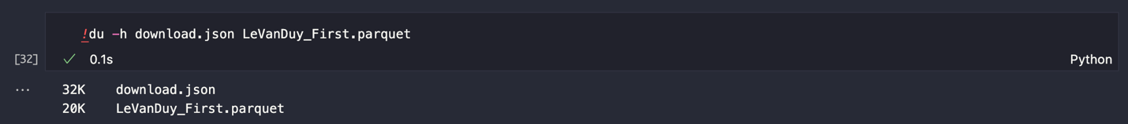

**19) Upload file Parquet sau khi được chuyển đổi lên GCS:**

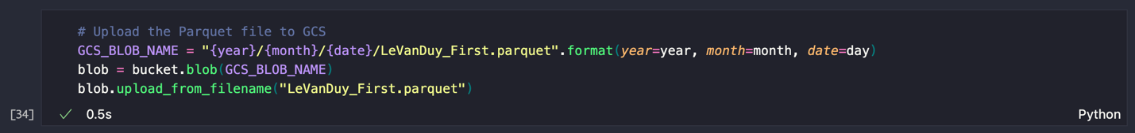

**20) Kiểm tra các file trên GCS:**

